扬州市建盛公用事业发展有限公司
各项规章制度、应急预案、双重预防体系规范化编制
招标文件（二次）

招标人：扬州市建盛公用事业发展有限公司
招标代理机构：江苏恒泰建设工程咨询有限公司
2023年7月12日

目 录
第一章 招标公告 3
第二章 投标须知 6
1、投标人须知前附表 6
2.招标文件 10
3.投标文件 11
4.投标 13
5.开标 14
6.评标 14
7.合同授予 16
8.纪律和监督 17
9.是否采用电子招标投标 19
10.需要补充的其他内容 19
第三章 招标内容及服务要求 19
1、项目概况 19
2、工作周期 20
3、成果要求 20
第四章 评审方法和程序 21
1.评审小组 21
2.评审方法与评分标准 21
3、评标程序 21
4、中标通知书 22
5、签订合同 23
第五章 合同条款及格式 24
第六章 投标文件组成及格式 30
1.资格声明 32
2、法定代表人身份证明 33
3、授权委托书 34
4.承诺书（资格审查材料真实性） 35
5.开标一览表 36

第一章 招标公告

江苏恒泰建设工程咨询有限公司（以下简称“招标代理”）受扬州市建盛公用事业发展有限公司（以下简称“招标人”）的委托，就扬州市建盛公用事业发展有限公司各项规章制度、应急预案、双重预防体系规范化编制进行招标，现采用公开招标方式，欢迎符合相关条件的单位参与投标。
一、项目基本情况：
1、项目名称：扬州市建盛公用事业发展有限公司各项规章制度、应急预案、双重预防体系规范化编制项目（二次）
2、招标范围：公司（天然气、自来水、暖气）安全生产和职业卫生规章制度、危险作业管理制度及审批、各类操作规程、各类管理台账资料、生产安全事故综合应急预案、风险分级管控和制隐患排查治理双重预防机制等各类制度、规范、操作规程、应急预案进行编制修订完善
3、工程地点：仪征市
4、工程规模： /
5、项目预算：7.8万元
6、本项目设置最高限价：7.8万元，如超过限价，将作为无效投标
7、计划工期：企业安全生产和职业卫生规章制度、操作规程及各类安全管理台账咨询辅导项目（30个工作日）、生产安全事故综合应急预案编制项目（45个工作日）、风险分级管控和制隐患排查治理双重预防机制建设项目（45个工作日）

二、项目需求说明
详见招标文件第三章招标内容及服务要求。

三、投标人资格要求
(1)投标人须具独立企业法人资格, 投标人有年审合格的企业营业执照（提供营业执照复印件并加盖投标单位公章）；
(2)投标人须具有省、自治区、直辖市安全生产监督管理部门颁发的安全评价机构资质证书（提供资质证书复印件并加盖投标单位公章）；
(3)项目负责人具有高级工程师职称或注册安全工程师或安全评价师资格（提供证书复印件并加盖投标单位公章）；
(4)投标单位编制人员具有参与省级及以上燃气行业标准编制的工作经验（需提供业绩证明）；
(5)投标单位为项目负责人依法缴纳的社会保障资金证明材料(复印件加盖投标人公章)(提供2023年3月-2023年5月近三个月内由税务、银行或社会保险基金管理三个部门中任意一部门出具的任意一个月缴纳职工社会保障资金的缴款凭证或缴款证明）；
(6)投标人2023年3月-2023年5月近三个月任意一份依法纳税的缴款凭证(复印件加盖投标人公章)；
(7)不同投标人的法定代表人不是同一人、母公司、全资子公司及其控股公司（提供承诺，格式自拟）；
(8)供应商未被“信用中国”网站（www.creditchina.gov.cn）、“中国政府采购网"(www.ccgp.gov.cn)列入失信被执行人、重大税收违法案件当事人名单、政府采购严重违法失信行为记录名单（提供下载的网站页面或截图，并加盖投标单位公章）；
(9)资料真实性承诺。

四、评标办法：经评审的最低投标价法

五、获取招标文件
1、获取时间：2023年7月12日至2023年7月17日
2、获取方式：报名时从代理机构处获取
如投标人确定参加投标，可通过现场报名或电子邮箱报名方式参加。
现场报名：请于2023年7月12日-2023年7月17日上午9：00-11:00，下午15:00-17:00（北京时间，法定节假日除外）至扬州市邗江区文昌西路10号（紫金广场）506报名。报名时携带授权委托书原件及委托人身份证复印件、营业执照复印件、企业资质证书复印件、项目负责人资质证书复印件，加盖公章，逾期不予报名。
电子邮箱报名：请于2023年7月17日下午17:00前将授权委托书原件（注明委托人联系电话及邮箱）及委托人身份证复印件、营业执照复印件、企业资质证书复印件、项目负责人资质证书复印件，加盖公章。发送至电子邮箱545290884@qq.com，同时需与代理机构经办人联系确认是否收到（联系电话：15301451623），逾期不予报名。
如投标人未按上述要求去做，将自行承担所产生的风险。

六、提交投标文件截止时间和地点
1、投标文件接收截止时间：2023年07月21日下午 14:30（北京时间）
2、投标文件接收地址：江苏恒泰建设工程咨询有限公司（扬州市邗江区文昌西路10号（紫金广场）506）
注：逾期送达的投标文件，招标人不予受理。
七、发布公告的媒介
本招标项目招标公告、中标结果公告及招标答疑等全部招标有关信息发布媒介：扬州市建盛公用事业发展有限公司(http://jsgysy.yzckjt.com/)。（潜在投标人应当自行及时查看关于本项目包括招标答疑、补充通知、最高限价等在内的全部招标信息，否则后果自负）
八、本项目联系事项
招标人：扬州市建盛公用事业发展有限公司
地 址：仪征市真州镇仪化交通路
联系人：顾逸群
电 话：19962601696
招标代理机构：江苏恒泰建设工程咨询有限公司
地 址：扬州市邗江区文昌西路10号（紫金广场）506
联系人：杜金未
电 话：15301451623
电子邮件：545290884@qq.com

2023年7月12日

第二章 投标须知

1、投标人须知前附表
条款号 | 条款名称 | 编列内容
1.1.1 | 招标人 | 名称：扬州市建盛公用事业发展有限公司  地址：仪征市真州镇仪化交通路  联系人：顾逸群  电 话：19962601696
1.1.2 | 招标代理机构 | 名称：江苏恒泰建设工程咨询有限公司  地址：扬州市邗江区文昌西路10号（紫金广场）506  联系人：杜金未  电话：15301451623  电子邮件：545290884@qq.com
1.1.3 | 招标项目名称 | 扬州市建盛公用事业发展有限公司各项规章制度、应急预案、双重预防体系规范化编制项目
1.2.1 | 资金来源及比例 | 自筹
1.2.2 | 资金落实情况 | 已落实
1.3.1 | 招标范围 | 公司（天然气、自来水、暖气）安全生产和职业卫生规章制度、危险作业管理制度及审批、各类操作规程、各类管理台账、生产安全事故综合应急预案、风险分级管控和隐患排查治理双重预防机制等各类制度、规范、操作规程、应急预案进行编制修订完善
1.4.1 | 投标人资质条件、能力、信誉 | 详见招标公告第三条投标人资格要求
1.4.2 | 是否接受联合体投标 | 不接受
1.4.3 | 投标人不得存在的其他情形 | 无
1.5.1 | 投标预备会 | ■不召开  □召开，召开时间：  召开地点：/
1.6.1 | 分包 | ■不允许  □允许，分包要求：部分工作内容，在征得招标人同意后可以进行合法分包。
1.6.2 | 实质性要求和条件 | 投标文件应当对招标文件有关交货期、投标有效期、质量要求、技术标准和要求、招标范围等实质性内容作出响应。
1.6.3 | 其他可以被接受的技术支持资料 | 无
1.6.4 | 偏差 | ■不允许  □允许，偏差范围：无限制  最高项数：无限制  实质性要求和条件不允许偏差，非实质性要求和条件允许偏差，对非实质性要求和条件的偏差范围、最高项数无规定。
2.2.1 | 投标人要求澄清招标文件 | 任何要求对招标文件澄清的投标人，均应及时通过邮件方式提出，代理机构对规定时间内收到的澄清将予以答复，答复不包括问题的来源。
2.2.2 | 投标人确认收到招标文件澄清 | 投标人提出问题的截止时间:2023年07月18日上午11:00前  方式：电子邮件形式  招标人澄清的时间：2023年07月18日下午17:00前  方式：通过扬州市建盛公用事业发展有限公司网站平台发出
3.1.1 | 构成投标文件的其他资料 | 无
3.2.1 | 增值税税金的计算方法 | 按国家法律及相关规定计算
3.2.2 | 最高投标限价 | 7.8万元，投标报价超过者按否决投标处理
3.2.3 | 投标报价的其他要求 | 无
3.3.1 | 投标有效期 | 45天
3.4.1 | 投标保证金 | /
3.6.1 | 是否允许递交备选投标方案 | ■不允许  □允许
3.7.1 | 投标文件份数及其他要求 | 投标文件正本份数：1份  投标文件副本份数：2份  其他要求：无
3.7.2 | 投标文件是否需分册装订 | □不需要  ■需要，分册装订要求：正本、副本分别装订  装订要求：除特别说明外，全套投标文件的书面部分均使用A4规格纸张无线胶装方式装订，不得采用活页夹等可随时拆换的方式装订。  密封要求：投标人应将投标文件正本和副本分别密封包装。
4.1.1 | 封套上应载明的信息 | （项目名称）招标项目投标文件  招标编号：  标段名称：  招标人名称：  投标人名称：  在 年 月 日 时前不得开启
4.2.1 | 投标截止时间 | 2023年07月21日下午14:30（北京时间）
4.2.2 | 递交投标文件地点 | 扬州市邗江区文昌西路10号（紫金广场）506
4.2.3 | 投标文件是否退还 | ■否  □是
5.1 | 开标程序 | 招标人将按投标人须知前附表的时间和地点举行开标会议，参加开标的投标人法定代表人或委托人携带身份证在投标截止时间前签到，投标人的法定代表人或其委托代理人应当按时参加开标会，并在招标人按开标程序进行点名时，向招标人出示本人身份证，以证明其出席。否则，其投标文件按无效标书处理。
6.1.1 | 评标委员会的组建 | 评标委员会构成：3人
6.1.2 | 评分办法 | 经评审的最低投标价法
7.1 | 中标候选人公示媒介及期限 | 公示媒介：扬州市建盛公用事业发展有限公司网站  公示期限：3个工作日
7.2 | 是否授权评标委员会确定中标人 | 是  否，招标人确定排名第一中标候选人为中标人（入围投标人）。若其放弃中标、因不可抗力不能履行合同、不按照招标文件要求提交履约保证金，或者被查实存在影响中标结果的违法行为等情形，不符合中标条件的，招标人可以按照评标委员会提出的中标候选人名单排序依次确定其他中标候选人为中标人，也可以重新招标。
7.3 | 履约保证金 | /
8 | 合同方式 | 本合同价款采用 固定总价合同 方式确定。
9 | 项目款支付 | 经专家审核通过并提交最终稿后支付合同价的100%。
10 | 其他 | 招标服务费  （1）招标代理费：本次代理费用由中标人支付。以中标价为计算基数，费率依据国家计委计价格发改价格[2011]534号文件标准的40%计取。单项招标代理服务费小于2000元的，按2000元计算，由中标人在领取中标通知书前支付给招标代理机构。  （2）专家评审费：评委费暂定500元/人，由中标人在领取中标通知书前支付给招标代理机构。

2.招标文件
2.1招标文件的组成
本招标文件包括：
（1）招标公告；
（2）投标人须知；
（3）评标办法；
（4）合同条款及格式；
（5）服务要求；
（6）投标文件格式；
（7）投标人须知前附表规定的其他资料。
根据本章第2.2款和第2.3款对招标文件所作的澄清、修改，构成招标文件的组成部分。
2.2招标文件的澄清
2.2.1投标人应仔细阅读和检查招标文件的全部内容。如发现缺页或附件不全，应及时向招标人提出，以便补齐。如有疑问，应按投标人须知前附表规定的时间和形式将提出的问题送达招标人，要求招标人对招标文件予以澄清。
2.2.2招标文件的澄清以投标人须知前附表规定的形式发给所有购买招标文件的投标人，但不指明澄清问题的来源。澄清内容可能影响投标文件编制的，将相应延长投标截止时间。
2.2.3投标人在收到澄清后，应按投标人须知前附表规定的时间和形式通知招标人，确认已收到该澄清。
2.2.4除非招标人认为确有必要答复，否则，招标人有权拒绝回复投标人在本章第2.2.1项规定的时间后的任何澄清要求。
2.3招标文件的修改
2.3.1招标人以投标人须知前附表规定的形式修改招标文件，并通知所有已报名的投标人。修改招标文件可能影响投标文件编制的，将相应延长投标截止时间。
2.3.2投标人收到修改内容后，应按投标人须知前附表规定的时间和形式通知招标人，确认已收到该修改。
2.4招标文件的异议
投标人或者其他利害关系人对招标文件有异议的，应当在投标截止时间7日前以书面形式提出。招标人将在收到异议之日起1日内作出答复；作出答复前，将暂停招标投标活动。

3.投标文件
3.1投标文件的组成
3.1.1投标文件应包括下列内容（详见第六章投标文件组成）：
（一）资格审查证明材料
1、资格声明；
- 法定代表人身份证明书（提供复印件并加盖公章）；
- 授权委托书；
4、招标公告资格要求中的（1）至（9）提供相应的材料（提供复印件并加盖公章）；
5、其它在投标文件中需要提交的材料。
（二）价格响应文件
1、开标一览表；
2、评审办法中未涉及的事项，投标人认为需要提交的其他资料。
投标人在评标过程中作出的符合法律法规和招标文件规定的澄清确认，构成投标文件的组成部分。
3.2投标报价
3.2.1报价为一次报价，于开标会议当天当场宣读。
3.2.2本项目不接受备选的投标方案或有选择的报价，只允许有一个报价。投标报价内容包括:设备单价以及合计总价
3.2.3价格一律以人民币计算，以元为单位标准；
3.2.4投标报价应包括国家规定的增值税税金，除投标人须知前附表另有规定外，增值税税金按国家法律及相关规定计算。投标人应按第六章“投标文件格式”的要求在投标函中进行报价并填写分项报价表。
3.2.5投标人应充分了解该项目的总体情况以及影响投标报价的其他要素，一旦评标结束最终中标，如发生漏、缺、少项，都将被认为是中标人的报价让利行为，损失自负。
3.2.6投标报价为各分项报价金额之和，投标报价与分项报价的合价不一致的，应以各分项合价累计数为准，修正投标报价；如分项报价中存在缺漏项，则视为缺漏项价格已包含在其他分项报价之中。投标人在投标截止时间前修改投标函中的投标报价总额，应同时修改投标文件 “分项报价表”中的相应报价。此修改须符合招标文件的有关要求。
3.2.7招标人设有最高投标限价的，投标人的投标报价不得超过最高投标限价，最高投标限价在投标人须知前附表中载明。
3.2.8投标报价的其他要求见投标人须知前附表。
3.3投标有效期
3.3.1除投标人须知前附表另有规定外，投标有效期为 45天。投标有效期不满足招标文件要求的将视为非响应性文件予以拒绝。
3.3.2在投标有效期内，投标人撤销投标文件的，应承担招标文件和法律规定的责任。
3.3.3出现特殊情况需要延长投标有效期的，招标人以书面形式通知所有投标人延长投标有效期。投标人应予以书面答复，同意延长的，应相应延长其投标保证金的有效期，但不得要求或被允许修改其投标文件；投标人拒绝延长的，其投标失效，但投标人有权收回其投标保证金及以现金或者支票形式递交的投标保证金的银行同期存款利息。
3.4投标保证金
本项目不设投标保证金。
3.5资格审查料
详见招标公告要求。
3.6（1）投标文件应用不褪色的材料书写或打印，投标函及对投标文件的澄清、说明和补正应由投标人的法定代表人（单位负责人）或其授权的代理人签字或盖单位章。由投标人的法定代表人（单位负责人）签字的，应附法定代表人（单位负责人）身份证明，由代理人签字的，应附授权委托书，身份证明或授权委托书应符合第六章“投标文件格式”的要求。投标文件应尽量避免涂改、行间插字或删除。如果出现上述情况，改动之处应由投标人的法定代表人（单位负责人）或其授权的代理人签字或盖单位章。
（2）投标文件正本1份，副本2份。正本和副本的封面右上角上应清楚地标记“正本”或“副本”的字样。当副本和正本不一致或电子版文件和纸质正本文件不一致时，以纸质正本文件为准。
（3）投标文件的正本与副本应分别装订，并编制目录，投标文件需分册装订的，具体分册装订要求见投标人须知前附表规定。

4.投标
4.1投标文件的密封和标记
4.1.1投标文件应密封包装，并在封套的封口处加盖投标人单位章或由投标人的法定代表人（单位负责人）或其授权的代理人签字。
4.1.2投标文件封套上应写明的内容见投标人须知前附表。
4.1.3未按本章第4.1.1项要求密封的投标文件，招标人将予以拒收。
4.2投标文件的递交
4.2.1投标人应在投标人须知前附表规定的投标截止时间前递交投标文件。
4.2.2投标人递交投标文件的地点：见投标人须知前附表。
4.2.3除投标人须知前附表另有规定外，投标人所递交的投标文件不予退还。
4.2.4招标人收到投标文件后，向投标人出具签收凭证。
4.2.5逾期送达的投标文件，招标人将予以拒收。
4.3投标文件的修改与撤回
4.3.1在本章第4.2.1项规定的投标截止时间前，投标人可以修改或撤回已递交的投标文件，但应以书面形式通知招标人。
4.3.2投标人修改或撤回已递交投标文件的书面通知应按照本章第 3.7.3项的要求签字或盖章。招标人收到书面通知后，向投标人出具签收凭证。
4.3.3修改的内容为投标文件的组成部分。修改的投标文件应按照招标文件的规定进行编制、密封、标记和递交，并标明“修改”字样。

5.开标
5.1招标人将按投标人须知前附表的时间和地点举行开标会议，参加开标的投标人法定代表人或委托人携带身份证在投标截止时间前签到，投标人的法定代表人或其委托代理人应当按时参加开标会，并在招标人按开标程序进行点名时，向招标人出示本人身份证，以证明其出席。否则，其投标文件按无效标书处理。
5.2招标人在招标文件要求提交投标文件的截止时间前收到的所有符合招标文件规定要求的投标文件，开标时由投标人推选的代表或招标人委托的公证机构检查投标文件的密封情况，经确认无误后，由工作人员当众予以拆封。
5.3在开标时，投标文件出现下列情形之一的，将作为无效投标文件，不得进入评标：
（1）投标文件未按照招标文件的要求予以密封的；
（2）超过投标截止时间递交的投标文件；
（3）投标人法定代表人或委托代理人未准时参加开标会。

6.评标
6.1评标委员会
6.1.1评标由招标人依法组建的评标委员会负责。评标委员会由招标人或其委托的招标代理机构熟悉相关业务的代表，以及有关技术、经济等方面的专家组成。评标委员会成员人数以及技术、经济等方面专家的确定方式见投标人须知前附表。
6.1.2评标委员会成员有下列情形之一的，应当回避：
（1）投标人或投标人主要负责人的近亲属；
（2）项目主管部门或者行政监督部门的人员；
（3）与投标人有经济利益关系，可能影响对投标公正评审的；
（4）曾因在招标、评标以及其他与招标投标有关活动中从事违法行为而受过行政处罚或刑事处罚的；
（5）与投标人有其他利害关系。
6.1.3评标过程中，评标委员会成员有回避事由、擅离职守或者因健康等原因不能继续评标的，招标人有权更换。被更换的评标委员会成员作出的评审结论无效，由更换后的评标委员会成员重新进行评审。
6.2评标原则
评标活动遵循公平、公正、科学和择优的原则。
6.3评标
6.3.1评标委员会按照第二章“评标办法”规定的方法、评审因素、标准和程序对投标文件进行评审。第二章“评标办法”没有规定的方法、评审因素和标准，不作为评标依据。
6.3.2评标完成后，评标委员会应当向招标人提交书面评标报告和中标候选人名单。评标委员会推荐中标候选人的人数见投标人须知前附表。
6.3.3无效标、废标、串通投标认定条款
6.3.3.1无效投标条款
- 投标人不符合招标文件规定资格要求的或未按规定提交资质证件的；
- 投标人在规定的时间未按要求提交投标保证金的；
- 投标文件签署、盖章不符合招标文件要求的；投标文件中的投标函未加盖投标人的印章及法定代表人签章的；或者在投标截止时间前未提供合法、有效的法定代表人法人资格证明及其居民身份证或其授权委托代理人的法人授权委托书及其居民身份证的；
- 未按招标文件要求提供投标文件，或者投标文件未能解密且按照招标文件明确的投标文件解密失败的补救方案补救不成功的；
- 投标文件出现重大偏差，未对招标文件进行实质性响应的；
- 投标人有本招标文件规定的恶意串通投标情形的；
- 法人代表（或被授权人）不参加开标会议及质询事宜的；
- 其它评标委员会认为有必要取消的投标；
- 法律、法规规定的其它情况。
6.3.3.2废标条款
- 符合专业条件的投标人或者对招标文件作实质响应的投标人不足三家的；
- 出现影响招标公正的违法、违规行为的；
- 投标人的报价均超过了采购预算，且招标人不能支付的；
- 因重大变故，招标任务取消的。
6.3.3.3取消中标候选人资格条款
- 提供虚假材料谋取中标的；
- 采取不正当手段诋毁、排挤其他投标人的；
- 与招标人、其他投标人或者招标代理机构恶意串通的；
- 向招标人、招标代理机构行贿或者提供其他不正当利益的；
- 未在规定时间内与招标人签订合同的；
- 法律、法规规定的其它情况。
6.3.3.4恶意串通投标的情形
（1）投标人直接或间接从招标人或招标代理机构处获得其他投标人的投标情况，并修改其投标文件；
（2）评审活动开始前投标人直接或间接从招标人或招标代理机构处获得评标委员会组成人员情况；
（3）投标人接受招标人或招标代理机构授意撤换、修改投标文件；
（4）投标人之间协商投标报价、技术方案等投标文件实质性内容；
（5）属于同一集团、协会、商会等组织成员的投标人按照该组织要求协同投标；
（6）投标人之间事先约定由某一特定投标人中标、成交；
（7）投标人之间商定部分投标人放弃投标或者放弃中标、成交；
（8）投标人与招标人或招标代理机构之间、投标人相互之间为谋求特定投标人中标成交或者排斥其他投标人的其他串通行为；
（9）不同投标人的投标文件由同一单位或者个人编制；
（10）不同投标人委托同一单位或者个人办理投标事宜；
（11）不同投标人的投标文件载明的项目管理成员为同一人；
（12）不同投标人的投标文件异常一致或者投标报价呈规律性差异；
（13）不同投标人的投标文件相互混装；

7.合同授予
7.1中标候选人公示
招标人在收到评标报告后，按照投标人须知前附表规定的公示媒介和期限公示中标候选人，公示期3个工作日。
7.2评标结果异议
投标人或者其他利害关系人对评标结果有异议的，应当在中标候选人公示期间提出。招标人将在收到异议之日起 3 日内作出答复；作出答复前，将暂停招标投标活动。
7.3中标候选人履约能力审查
中标候选人的经营、财务状况发生较大变化或存在违法行为，招标人认为可能影响其履约能力的，将在发出中标通知书前提请原评标委员会按照招标文件规定的标准和方法进行审查确认。
7.4定标
按照投标人须知前附表的规定，招标人或招标人授权的评标委员会依法确定中标人。
7.5中标通知
在本章第3.3款规定的投标有效期内，招标人以书面形式向中标人发出中标通知书，同时将中标结果通知未中标的投标人。
7.6履约保证金：无
7.7签订合同
7.7.1招标人和中标人应当在中标通知书发出之日起 30 日内，根据招标文件和中标人的投标文件订立书面合同。中标人无正当理由拒签合同，在签订合同时向招标人提出附加条件，或者不按照招标文件要求提交履约保证金的，招标人有权取消其中标资格，其投标保证金不予退还；给招标人造成的损失超过投标保证金数额的，中标人还应当对超过部分予以赔偿。
7.7.2发出中标通知书后，招标人无正当理由拒签合同，或者在签订合同时向中标人提出附加条件的，招标人向中标人退还投标保证金；给中标人造成损失的，还应当赔偿损失。
7.7.3联合体中标的，联合体各方应当共同与招标人签订合同，就中标项目向招标人承担连带责任。

8.纪律和监督
8.1对招标人的纪律要求
招标人不得泄露招标投标活动中应当保密的情况和资料，不得与投标人串通损害国家利益、社会公共利益或者他人合法权益。
8.2对投标人的纪律要求
投标人不得相互串通投标或者与招标人串通投标，不得向招标人或者评标委员会成员行贿谋取中标，不得以他人名义投标或者以其他方式弄虚作假骗取中标；投标人不得以任何方式干扰、影响评标工作。
8.3对评标委员会成员的纪律要求
评标委员会成员不得收受他人的财物或者其他好处，不得向他人透露对投标文件的评审和比较、中标候选人的推荐情况以及评标有关的其他情况。在评标活动中，评标委员会成员应当客观、公正地履行职责，遵守职业道德，不得擅离职守，影响评标程序正常进行，不得使用第二章“评标办法”没有规定的评审因素和标准进行评标。
8.4对与评标活动有关的工作人员的纪律要求
与评标活动有关的工作人员不得收受他人的财物或者其他好处，不得向他人透露对投标文件的评审和比较、中标候选人的推荐情况以及评标有关的其他情况。在评标活动中，与评标活动有关的工作人员不得擅离职守，影响评标程序正常进行。
8.5质疑与投诉
8.5.1质疑人必须是直接参加本次招标活动的当事人。投标人认为招标文件、招标过程和中标结果使自己的权益受到损害的，可以在知道或者应知其权益受到损害之日起七个工作日内（具体起算时间见34.2），将质疑函以书面形式由法定代表人或法人授权代表送达招标代理机构或采购单位。质疑超出采购机构代理范围的，投标人应当向招标人提出。
8.5.2质疑起算时间
（1）对本项目招标文件提出质疑的，为招标文件公告期限届满之日；
（2）对本项目招标过程提出质疑的，为各招标程序环节结束之日；
（3）对本项目中标或者成交结果提出质疑的，为中标或者成交结果公告期限届满之日。
8.5.3投标人委托代理质疑的，应当向代理人提交授权委托书，并载明委托代理的具体权限和事项。委托代理人须为质疑人正式工作人员，提供近三个月内质疑人为其缴纳社会保险的证明。
8.5.4质疑函的必备内容
（1）质疑函必须注明质疑人单位名称、详细地址、邮编、单位和法定代表人电话号码、联系人及电话；
（2）所参加项目的具体质疑事项及事实依据；
（3）认为自己合法权益受到损害或可能受到损害的相关证据材料；
（4）提起质疑的日期；
（5）质疑函必须由法定代表人签字并加盖公章。
8.5.5质疑应符合下列条件：
（1）质疑人是参与所质疑项目的投标人；
（2）质疑函内容符合相关的规定；
（3）在规定的有效期限内提起质疑；
（4）国务院财政部门规定的其他条件。
8.5.6招标采购单位在收到质疑函后，认为质疑函内容、格式等不符合本规定的，告知质疑人进行补正。质疑人应当在法定质疑期限内进行补正并重新提交质疑函，拒不补正或者超过法定期限后未重新提交质疑函的，为无效质疑。
8.5.7招标采购单位在收到投标人的书面质疑后七个工作日内作出答复，并以书面形式通知质疑投标人和其他有关人员，但答复的内容不涉及商业秘密。
8.5.8对不符合质疑投诉条件及虚假、恶意质疑投诉、举报将予以驳回，并记录诚信管理档案，降低诚信等级。

9.需要补充的其他内容
需要补充的其他内容：见投标人须知前附表。

招标内容及服务要求

1、项目概况
公司（天然气、自来水、暖气）安全生产和职业卫生规章制度、危险作业管理制度及审批、操作规程、各类管理台账、生产安全事故综合应急预案、风险分级管控和隐患排查治理双重预防机制进行编制修订完善。
主要涉及天然气、自来水、暖气三个不同行业，相关编制修订内容还需满足《中华人民共和国安全生产》、《工贸企业重大事故隐患判定标准》、《江苏省安全生产条例2023年修订》、《江苏省消防安全条例》、《江苏省燃气管理条例2020》、《城镇燃气经营企业安全生产标准化规范》等各类行业的规范和标准。
相关规章制度和操作规范还应满足：企业安全生产标准化基本规范GBT 33000-2016 、城镇燃气经营企业安全生产标准化规范TCGAS002-2017、企业安全操作规程编制指南；综合应急预案应满足：《生产经营单位生产安全事故应急预案编制导则》(GB/T29639-2020)、《生产安全事故应急预案管理办法》（应急管理部令第2号）、生产安全事故应急演练基本规范（AQT 9007-2019）、生产安全事故应急演练评估规范AQT 9009-2015；双重预防机制建设应满足：
生产安全事故隐患排查治理体系通则 DB37∕T 2883-2016 、安全生产风险分级管控体系通则DB51∕T 2767-2021、生产安全事故隐患排查治理体系通则DB51∕T 2768-2021 、燃气行业企业安全生产风险分级管控体系建设实施指南DB37∕T 3153—2018、燃气行业企业生产安全事故隐患排查治理体系建设实施指南DB37∕T 3154-2018 、燃气行业企业隐患排查治理细则DB37∕T 3018-2017 、燃气行业企业风险分级管控细则DB37∕T 3019-2017

2、工作周期
投标人应在约定的期限内，向招标人交付相应的工作成果，具体包括：
序号 | 资料及文件名称 | 份数 | 提交日期
1 | 企业安全生产和职业卫生规章制度、操作规程及各类安全管理台账咨询辅导项目 | 5 | 30个工作日
2 | 生产安全事故综合应急预案编制项目 | 5 | 45个工作日
3 | 风险分级管控和隐患排查治理双重预防机制建设项目 | 5 | 45个工作日

3、服务内容：
企业安全生产和职业卫生规章制度、操作规程及各类安全管理台账咨询辅导项目（一）
（1）各类安全生产管理制度、操作规程及各类安全管理台账需满足企业安全生产标准化基本规范GBT 33000-2016 、城镇燃气经营企业安全生产标准化规范TCGAS002-2017、企业安全操作规程编制指南等相关国家法律、法规行业规范要求。
（2）企业安全生产和职业卫生规章制度包括但不限于以下内容：
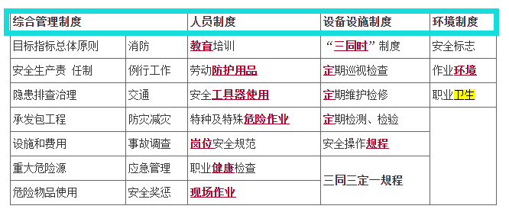
（2）建立安全管理台账的注意事项：
准备阶段 | 最高管理者决策 | 企业最高管理者确定安全方针和目标
 | 任命安全负责人 | 企业最高管理者任命安全负责人
 | 建立组织机构 | 企业最高管理者明确管理机构
 | 提供资源保障  （人，财，力，时间） | 企业最高管理者确定相关资源
台账资料建立 | 风险评估 | 指导企业对作业活动和设备设施进行风险评价，确定控制措施
 | 管理文件编制 | 指导安全管理文件编写培训，制定安全生产规章制度、记录表格及法规清单
 | 文件发布 | 召开文件发布大会，由咨询师策划
实施及自评 | 安全管理台账运行 | 由各级部门及相关人员按规定运行
 | 自评 | 在咨询师指导下，领导小组按安全规范和法规要求等进行自评检查
 | 纠正自评的问题 | 对自评发现的问题，提出纠正措施，并对实施效果进行验证
 | 自评报告 | 由咨询师与企业协商，共同完成安全标准化自评报告

—领导要重视，并给予大力的支持和帮助，能够积极参与
—加强企业内部宣传和贯彻力度
—深入分析本企业目前管理现状，寻找存在的差距和不足之处
—对本企业安全现状进行分析，确定安全生产规章制度
—加强内部沟通，正视企业存在问题并能够有效落实改进
—安全管理台账坚持执行、实施和改进，加强安全检查
—自评要高度重视，避免敷衍了事现象出现

4、评价内容

投标报价应包括报告编制费、评价人员现场工作费用、专家评审费、报告修订费及车辆使用费等，还包括了在工作中所发生的其他各种因素的直接费、间接费、利润、税金及其它税费、保险费、差旅费等。

生产安全事故综合应急预案编制项目（二）
（1）现场检查
咨询人员（2-3人）现场检查并收集基础资料
（2）预案编制：
依据国家总局《生产经营单位生产安全事故应急预案编制导则》(GB/T29639-2020)、《生产安全事故应急预案管理办法》（应急管理部令第2号）、生产安全事故应急演练基本规范（AQT 9007-2019）、生产安全事故应急演练评估规范AQT 9009-2015进行应急预案编写，内容包括（天然气、自来水、暖气）：
A、综合预案内容：总则、事故风险描述、应急组织机构及职责、预警与信息报告、应急响应、信息公开、后期处置、保障措施、应急预案管理等。
B、专项预案内容：根据（GB6441/20种事故类型）以企业实际情况编制专项预案。
C、现场处置方案内容：根据企业的事故类型制定现场处置方案。
D、应急安全处置卡内容：现场应急处置程序及措施、注意事项、应急联系方式等。
（3）预案评审：
组织3名安全生产专家对应急预案进行评审，并提出专家意见。
（4）预案修改：
根据专家评审意见进行修改，递交专家评审组组长进行签字确认并送交企业，由企业自行送往相关部门进行备案。
（5）评价内容

投标报价应包括报告编制费、评价人员现场工作费用、专家评审费、报告修订费及车辆使用费等，还包括了在工作中所发生的其他各种因素的直接费、间接费、利润、税金及其它税费、保险费、差旅费等。

企业风险分级管控和隐患排查治理双重预防机制建设项目(三）

1、编制要求
依据生产安全事故隐患排查治理体系通则 DB37∕T 2883-2016 、安全生产风险分级管控体系通则DB51∕T 2767-2021、生产安全事故隐患排查治理体系通则DB51∕T 2768-2021 、燃气行业企业安全生产风险分级管控体系建设实施指南DB37∕T 3153—2018、燃气行业企业生产安全事故隐患排查治理体系建设实施指南DB37∕T 3154-2018 、燃气行业企业隐患排查治理细则DB37∕T 3018-2017 、燃气行业企业风险分级管控细则DB37∕T 3019-2017 进行隐患排查及风险管控编写，内容包括（天然气、自来水、暖气）：
（1）策划准备
编制机构需专门成立了双重机制安全生产技术服务领导小组，由公司副总经理以上任组长。
（2）危险辨识
需组织专家组根据企业实际情况进行现场勘察，通过安全生产检查，全面摸清隐患排查治理、风险分级管控双重预防机制所需的第一手真实、客观、准确的现场情况资料，辨识出企业目前面临的风险状况及事故隐患和薄弱环节，以便落实责任、认真整改、健全制度，彻底排除重大风险、事故隐患。
（3）风险分级
根据现场辨识出来的风险，指导企业按照危险程度及可能造成后果的严重性，将风险分级 见样稿附件
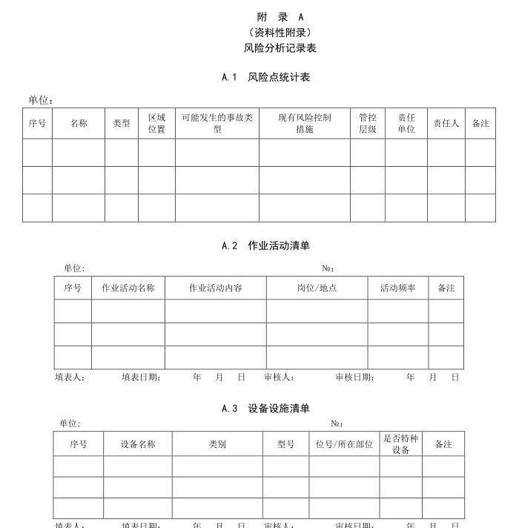

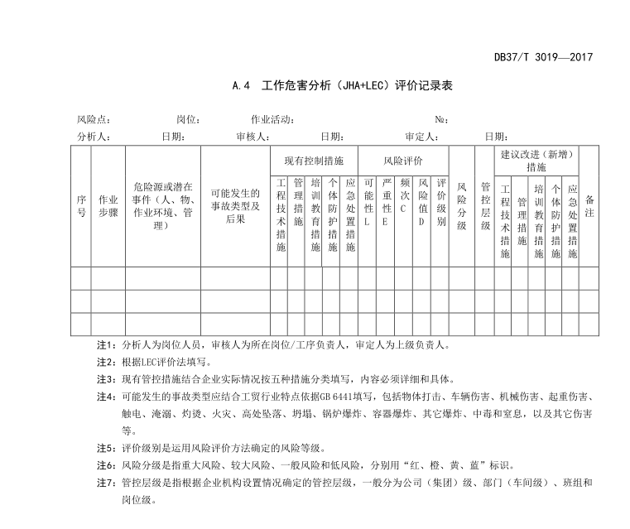
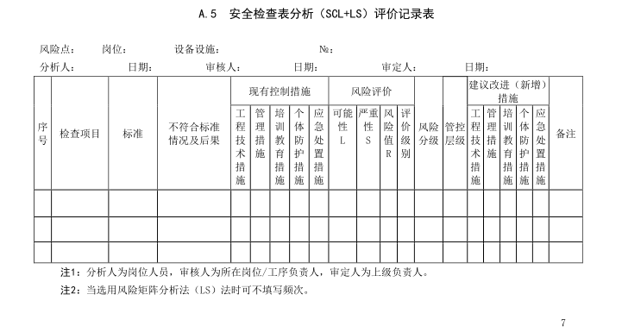
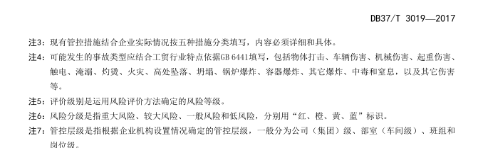
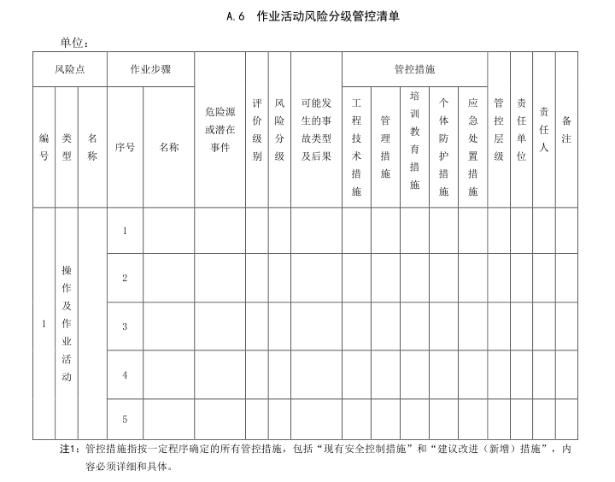
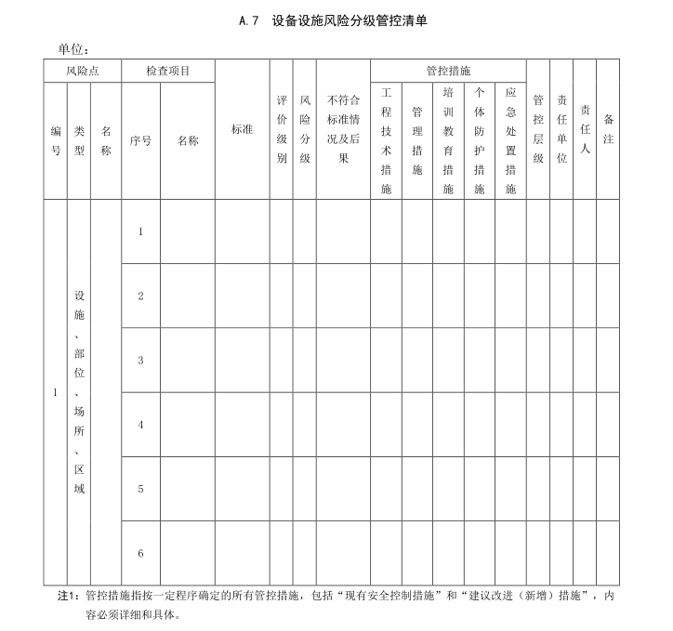

（4）管控措施
培训指导企业明确管控措施针对风险类别和等级，将风险点逐一明确管控层级（公司、部门、班组），落实具体的责任单位、责任人和具体的管控措施（包括制度管理措施、物理工程措施、在线监测措施、视频监控措施、应急管理措施等）。 风险公告警示 公布主要风险点、风险类别、风险等级、管控措施和应急措施，让每名员工都了解风险点的基本情况及防范、应急措施。指导培训对存在安全生产风险的岗位设置告知卡，标明本岗位主要危险危害因素、后果、事故预防及应急措施、报告电话等内容。对可能导致事故的岗位，设置报警装置，配置现场应急器材和撤离通道等。排查消除隐患，针对各个风险点制订隐患排查治理制度、标准和清单，明确各部门、各岗位、各设备设施排查范围和要求。
（5）教育培训
培训指导企业员工了解风险类别、危险源辨识和风险评价方法、风险评价结果、风险管控措施及相关工作危害分析法（JHA）、安全检查表法（SCL）、作业条件危险分析（LEC 法）、风险矩阵（LS）法。
（6）过程管控
根据风险评估结果，培训指导企业员工对重大以上风险实施公司（厂）级公示，在醒目位置设置公告栏，公告内容包括危险有害因素、事故类型、后果、影响范围、风险等级、管控措施和应急处理方式、措施落实责任人、有效期、报告电话等，同时要制作安全风险分布图，将生产设施、作业场所等区域存在的不同等级风险，使用红、橙、黄、蓝四种颜色，标示在总平面布置图或地理坐标图中；部门（班组）要在醒目位置设置公告栏对较大以上安全风险进行公示；岗位要制作安全风险告知卡，标明岗位主要安全风险、可能引发的事故类别、管控措施、安全操作规程、及应急措施等内容；对存有较大以上风险的场所、设备设施，要设立安全警示标志，其中对存在重大风险（重大危险源）的重点区域或设备设施要增设公告牌，便于随时进行安全风险确认，指导员工安全规范操作。岗位安全风险告知卡内容作为岗位人员安全风险教育和技能培训的基础资料之一。
（7）评价内容

投标报价应包括报告编制费、评价人员现场工作费用、专家评审费、报告修订费及车辆使用费等，还包括了在工作中所发生的其他各种因素的直接费、间接费、利润、税金及其它税费、保险费、差旅费等。

第四章 评审方法和程序

1.评审小组
1.本项目招标依《中华人民共和国招标投标法》及有关法律法规成立评审小组。
2.评审小组的职责：审查投标投标人的响应文件并作出评价；要求投标人解释或者澄清其响应文件；编写评审报告；告知招标人在评审过程中发现的投标人的违法违规行为。
3.评审小组成员的义务：遵纪守法，客观、公正、廉洁地履行职责；根据招标文件的规定独立进行评审，对个人的评审意见承担法律责任；参与评审报告的起草；配合招标人答复投标人提出的质疑，配合财政部门的投诉处理和监督检查工作。
4.评审有关记录由评审小组成员签名，存档备查。
5.如评委会认为有必要，投标人可按评委会的要求作陈述、演示、答疑及澄清其投标内容。时间由评委会掌握。重要澄清答复应是书面的，但不得对投标内容进行实质性修改。

2.评审方法与评分标准
1.评审方法
本项目采用：经评审的最低投标价法。评委会将对确定为实质性响应招标文件要求的投标文件进行评价和比较。按投标报价由低到高进行排序，投标文件满足招标文件全部实质性要求，且投标报价最低的投标人为中标人，报价相同的,由评委摇号确定。

3、评标程序
3.1初步评审
3.1.1评标委员会可以要求投标人提交第一章“投标人须知”规定的有关证明和证件的原件，以便核验。评标委员会依据本章第2款规定的标准对投标文件进行初步评审。有一项不符合评审标准的，评标委员会应当否决其投标。
3.1.2投标人有以下情形之一的，评标委员会应当否决其投标：
（1）投标文件没有对招标文件的实质性要求和条件作出响应，或者对招标文件的偏差超出招标文件规定的偏差范围或最高项数；
（2）有串通投标、弄虚作假、行贿等违法行为。
3.1.3投标报价有算术错误及其他错误的，评标委员会按以下原则要求投标人对投标报价进行修正，并要求投标人书面澄清确认。投标人拒不澄清确认的，评标委员会应当否决其投标：
（1）投标文件中的大写金额与小写金额不一致的，以大写金额为准；
（2）总价金额与单价金额不一致的，以单价金额为准，但单价金额小数点有明显错误的除外；
（3）投标报价为各分项报价金额之和，投标报价与分项报价的合价不一致的，应以各分项合价累计数为准，修正投标报价；
（4）如果分项报价中存在缺漏项，则视为缺漏项价格已包含在其他分项报价之中。
3.2详细评审
3.2.1评标委员会按本章第2款规定的方法进行评审，并确定中标人。
3.2.4评标委员会发现投标人的报价明显低于其他投标报价，使得其投标报价可能低于其个别成本的，应当要求该投标人作出书面说明并提供相应的证明材料。投标人不能合理说明或者不能提供相应证明材料的，评标委员会应当认定该投标人以低于成本报价竞标，并否决其投标。
3.3投标文件的澄清
3.3.1在评标过程中，评标委员会可以书面形式要求投标人对投标文件中含义不明确、对同类问题表述不一致或者有明显文字和计算错误的内容作必要的澄清、说明或补正。澄清、说明或补正应以书面方式进行。评标委员会不接受投标人主动提出的澄清、说明或补正。
3.3.2澄清、说明或补正不得超出投标文件的范围且不得改变投标文件的实质性内容，并构成投标文件的组成部分。
3.3.3评标委员会对投标人提交的澄清、说明或补正有疑问的，可以要求投标人进一步澄清、说明或补正，直至满足评标委员会的要求。
3.4评标结果
3.4.1除第一章“投标人须知”前附表授权直接确定中标人外，评标委员会按照得分由高到低的顺序推荐中标候选人，并标明排序。

4、中标通知书
4.1中标结果确定后，将向中标人发出中标通知书。
4.2 中标投标人收到中标通知书后，应签字确认中标通知书已收到。若无回复，则公告后视同中标投标人已经知悉并同意接受。
4.3中标通知书将是合同的一个组成部分。对招标人和中标投标人均具有法律效力。中标通知书发出后，招标人改变中标结果的，或者中标投标人放弃中标项目的，应当依法承担法律责任。
4.4所有投标文件都将作为档案保存，不论中标与否，代理机构均不退回。

5、签订合同
5.l中标投标人应按中标通知书规定的时间、地点,按照招标文件确定的事项与招标人签订合同，且不得迟于中标通知书发出之日起三十日，否则由此给招标人造成损失的，中标投标人应承担赔偿责任。
5.2招标文件、中标投标人的投标文件及招标过程中有关澄清、承诺文件均应作为合同附件。
5.3 签订合同后，中标投标人不得将服务进行转包。未经招标人同意，中标投标人也不得采用分包的形式履行合同，否则招标人有权终止合同，中标投标人的履约保证金将不予退还。转包或分包造成招标人损失或致使合同履行中发生违约现象的，中标投标人应承担赔偿责任。
5.4招标人不得向中标人提出任何不合理的要求作为签订合同的条件，不得与中标人私下订立背离合同实质性内容的协议。所签订的合同不得对招标文件确定事项和中标人投标文件作实质性修改。

第五章 合同条款及格式

一、评价范围
公司（天然气、自来水、暖气）安全生产和职业卫生规章制度、危险作业管理制度及审批、各类操作规程、各类管理台账、生产安全事故综合应急预案、隐患排查治理和风险预防控制双重预防机制等各类制度、规范、操作规程、应急预案进行编制修订完善。
二、甲方责任
1、合同签定后应及时将评价所需的有关文件、资料等提交给乙方，并保证提供资料的真实性和有效性；
2、配合乙方进行现场勘察、调研以及隐患整改工作；
3、按合同确定的时间和金额向乙方支付费用。
三、乙方责任
1、遵守科学、客观、严谨、诚信的原则，按合同要求及时开展和完成各项工作；
2、应提前将工作计划和步骤通知甲方，便于甲方策应配合；
3、严守甲方秘密，对甲方提供的有效资料、生产工艺等未经甲方许可，不得泄漏给其他方；
4、按期向甲方递交评价报告五本；
5、评价成果符合相关编制修订内容主要需满足《中华人民共和国安全生产》、《工贸企业重大事故隐患判定标准》、《江苏省安全生产条例2023年修订》、《江苏省消防安全条例》、《江苏省燃气管理条例2020》、《城镇燃气经营企业安全生产标准化规范》等各类行业的规范和标准。
相关规章制度和操作规范应满足：企业安全生产标准化基本规范GBT 33000-2016 、城镇燃气经营企业安全生产标准化规范TCGAS002-2017、企业安全操作规程编制指南；
综合应急预案应满足：《生产经营单位生产安全事故应急预案编制导则》(GB/T29639-2020)、《生产安全事故应急预案管理办法》（应急管理部令第2号）、生产安全事故应急演练基本规范（AQT 9007-2019）、生产安全事故应急演练评估规范AQT 9009-2015；
双重预防机制建设应满足：生产安全事故隐患排查治理体系通则 DB37∕T 2883-2016 、安全生产风险分级管控体系通则DB51∕T 2767-2021、生产安全事故隐患排查治理体系通则DB51∕T 2768-2021 、燃气行业企业安全生产风险分级管控体系建设实施指南DB37∕T 3153—2018、燃气行业企业生产安全事故隐患排查治理体系建设实施指南DB37∕T 3154-2018 、燃气行业企业隐患排查治理细则DB37∕T 3018-2017 、燃气行业企业风险分级管控细则DB37∕T 3019-2017
6、对甲方要求的其他工作内容，视具体情况由甲乙双方协商解决。
四、工作进程安排
1、乙方在甲方资料递交齐全后 日历天内完成专家评审稿的编制； 日历天内提交最终稿。
2、若甲方不能及时整改隐患和提供所需资料，则乙方的评估完成日期作相应调整。
五、风险
1、在本合同规定的各项工作的实施过程中，由于乙方的失职而造成的任何损失，甲方可提出索赔，索赔费用将不超过甲方已支付的技术服务费；
2、在本合同规定的各项工作的实施过程中，由于甲方不配合以及其它非乙方原因造成评价工作中断和未完成评价工作，责任由甲方自负。
3、乙方出具的 报告应全面具体，评估报告出具 1 年之内因乙方评估报告遗漏导致甲方不能及时整改排查隐患进而发生安全问题的，由乙方承担相关的损失赔偿责任。
六、费用
1、本合同费为人民币 捌万元整（ 元整），包括报告编制费、评价人员现场工作费用、专家评审费、报告编制费、报告修订费及车辆使用费等，还包括了在工作中所发生的其他各种因素的直接费、间接费、利润、税金及其它税费、保险费、差旅费等。
2、支付方式：经专家审核通过并提交最终稿后支付合同价的100%。所有款项支出均需要出具正式税务专用发票方能支付（以上价款均不计息）。
七、合同的违约责任
违反本合同约定，违约方须按《中华人民共和国民法典》有关规定承担违约责任。
八、争议的解决办法
本合同未尽事宜及履行过程中发生争议时，双方应当友好协商解决。在双方无法协商解决时，均可向甲方所在地人民法院提起诉讼。

投标文件组成及格式

一、响应文件应包括以下内容：
（一）资格审查证明材料
1、资格声明；
2、法定代表人身份证明书（提供复印件并加盖公章）；
3、授权委托书；
4、招标公告资格要求提供相应的材料（提供复印件并加盖公章）；
5、其它在投标文件中需要提交的材料。
（二）价格响应文件
1、开标一览表；
2、评审办法中未涉及的事项，投标人认为需要提交的其他资料。

二、投标文件格式（仅供投标参考）

封面

（工程名称）招标

投 标 文 件

投标人： （盖单位章）
法定代表人或其委托代理人： （签字或盖章）

年 月 日

目录

（注：投标文件中资格审查文件、评标办法中涉及的与评分有关的其他文件均应编制完整的目录及对应页码

1.资格声明

致：扬州市建盛公用事业发展有限公司
根据贵方 （项目名称）的招标文件，正式授权下述签字人_________ (姓名和职务)代表我方______________（投标人的名称），全权处理本次 （项目名称）招标的有关事宜。
据此函，__________（签字人）兹宣布同意如下：
1.按招标文件规定的各项要求，向买方提供所需服务。服务周期：响应招标文件要求。
2.我们已详细审核全部谈判文件及其有效补充文件，我们知道必须放弃提出含糊不清或误解问题的权利。
3.我们同意从规定的响应文件接收截止时间起遵循本响应文件，并在规定的投标有效期期满之前均具有约束力。
4.同意向贵方提供贵方可能另外要求的与投标招标有关的任何证据或资料，并保证我方已提供和将要提供的文件是真实的、准确的。
5.一旦我方入围，我方将遵守招标文件的规定，服从扬州市建盛公用事业发展有限公司的管理。否则自愿接受扣分或降级或清除出库等相应处罚，若清除出库，自愿放弃履约保证金。
6.与本投标招标有关的正式通讯地址为：
地 址： 邮 编：
电 话： 传 真：
投标人开户行： 账 户：
法定代表人或授权代表姓名（签字）： 联系电话：
投标人名称（公章）：
日 期：________年____月____日

2、法定代表人身份证明
投 标 人：
单位性质：
地 址：
成立时间： 年 月 日
经营期限：
姓 名： 性 别：
年 龄： 职 务：
系 （投标人名称）的法定代表人。
特此证明。

投标人： （盖单位章）
年 月 日

3、授权委托书
本人 （姓名）系 （投标人名称）的法定代表人，现委托 （姓名）为我方代理人。代理人根据授权，以我方名义签署、澄清、说明、补正、递交、撤回、修改 （项目名称） 投标文件、签订合同和处理有关事宜，其法律后果由我方承担。
委托期限： 45天 。
代理人无转委托权。

投标人： （盖单位章）

法定代表人： （签字）

身份证号码：

委托代理人： （签字）

身份证号码：

年 月 日

法定代表人身份证：

授权委托人身份证：

4.承诺书（资格审查材料真实性）
致： （招标人名称）
我公司自愿参加贵单位（公司） 项目的投标，并接受对我公司的资格审查，我公司承诺：根据贵单位（公司）提出的资格审查合格条件标准和要求，本公司没有因骗取中标或者严重违约以及发生重大工程质量、安全生产事故等问题，被有关部门暂停投标资格并在暂停期内。本公司递交的资格审查申请书中的内容没有隐瞒、虚假、伪造等弄虚作假行为。发现该行为，贵公司可以拒绝我公司投标，如已中标，可取消我公司中标资格，并接受建设行政主管部门对我公司弄虚作假、违反公平和诚实信用原则做出的任何处理。

单位：（公章）

法定代表人签名：

项目负责人签名：

年 月 日

5 、开标一览表
投标人名称： 单位：元
投标报价  （人民币） | 大写： 元  小写： 元
其它 | 投标报价应包括报告编制费、评价人员现场工作费用、专家评审费、报告编制费、报告修订费及车辆使用费等，还包括了在工作中所发生的其他各种因素的直接费、间接费、利润、税金及其它税费、保险费、差旅费等。

投标人(公章)：
法定代表人或委托代理人（签字或盖章）：

2023年 月 日

